
Universidad Mariano Gálvez
Ingeniería en sistemas
Centro Universitario Portales

Programación II

“Proyecto final"

Nombre:
Iván Eduardo del Cid Véliz
Carne: 9941-25-20822
Sección: “C”

Guatemala, 1 de noviembre 2026
Nombre del proyecto: Sistema de Alquiler de Herramientas.
Descripción: El proyecto consiste en una API REST desarrollada con Spring Boot y PostgreSQL para administrar el alquiler de herramientas. Permite registrar y consultar herramientas, controlar su disponibilidad, registrar alquileres y devoluciones, calcular costos y verificar los alquileres atrasados. También incorpora DTO, validaciones y manejo de excepciones para mejorar el control de los datos y las respuestas del sistema.
Repositorio:
https://github.com/Ieduude/proyecto_final_backend_alquiler_herramientas.git

Problema:
La administración manual de un negocio de alquiler de herramientas puede dificultar el control de las herramientas disponibles, los alquileres activos, las fechas de devolución y los costos. El sistema desarrollado centraliza esta información y permite registrar herramientas, gestionar alquileres y devoluciones, calcular costos estimados e identificar alquileres atrasados.

Diagrama de entidades:
El modelo utiliza dos entidades principales: Herramienta y Alquiler. Una herramienta puede estar relacionada con varios alquileres a lo largo del tiempo; cada alquiler corresponde a una herramienta.
HERRAMIENTA | ALQUILER
id (PK)  nombre  descripcion  tarifaDiaria  disponible | id (PK)  nombreCliente  herramienta_id (FK)  fechaAlquiler  fechaPrevistaDevolucion  fechaDevolucion  costoEstimado
Relación: HERRAMIENTA 1 ───────── N ALQUILER

Conexión con PostgreSQL:
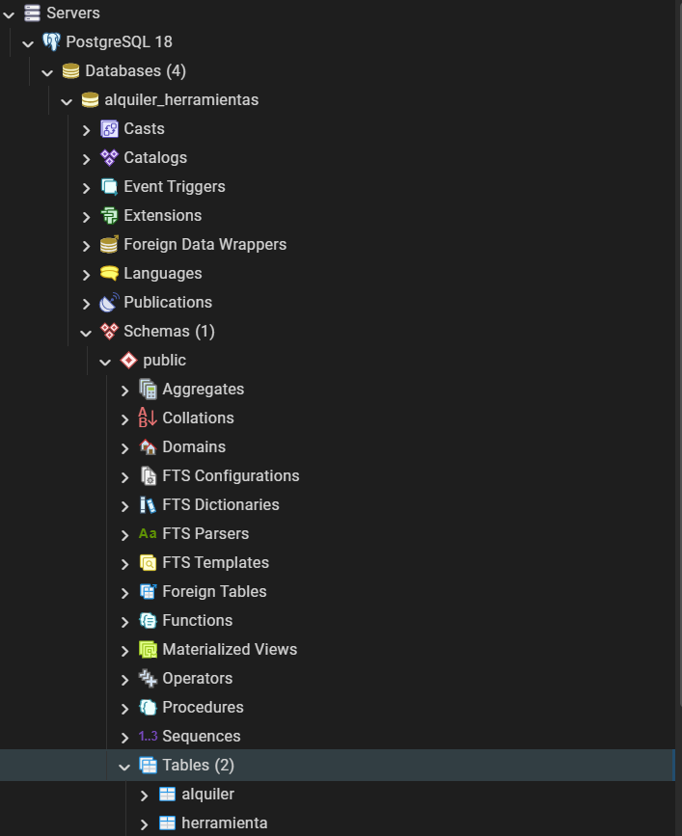

Comprobación de tablas:
Herramienta:
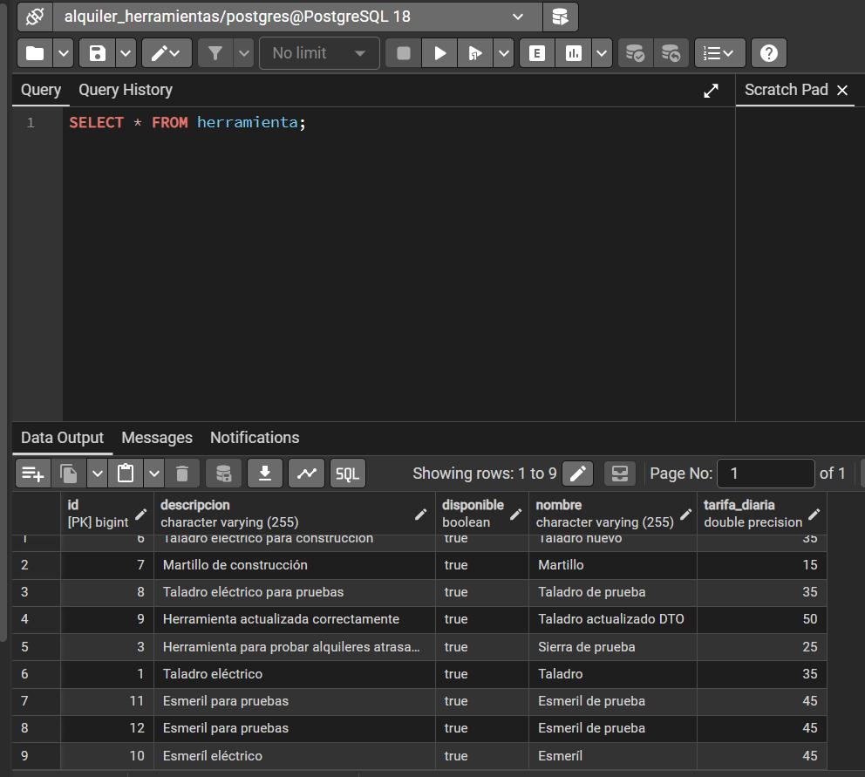

Alquiler:
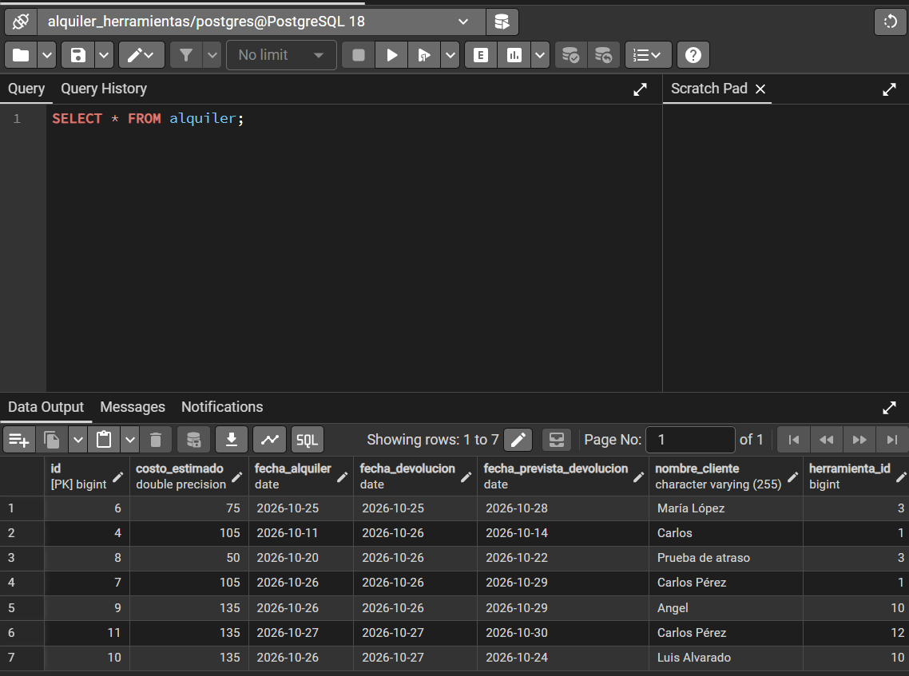

Consultar herramientas:
Se realizó una consulta mediante el método GET para comprobar que la API devuelve correctamente las herramientas almacenadas en la base de datos.
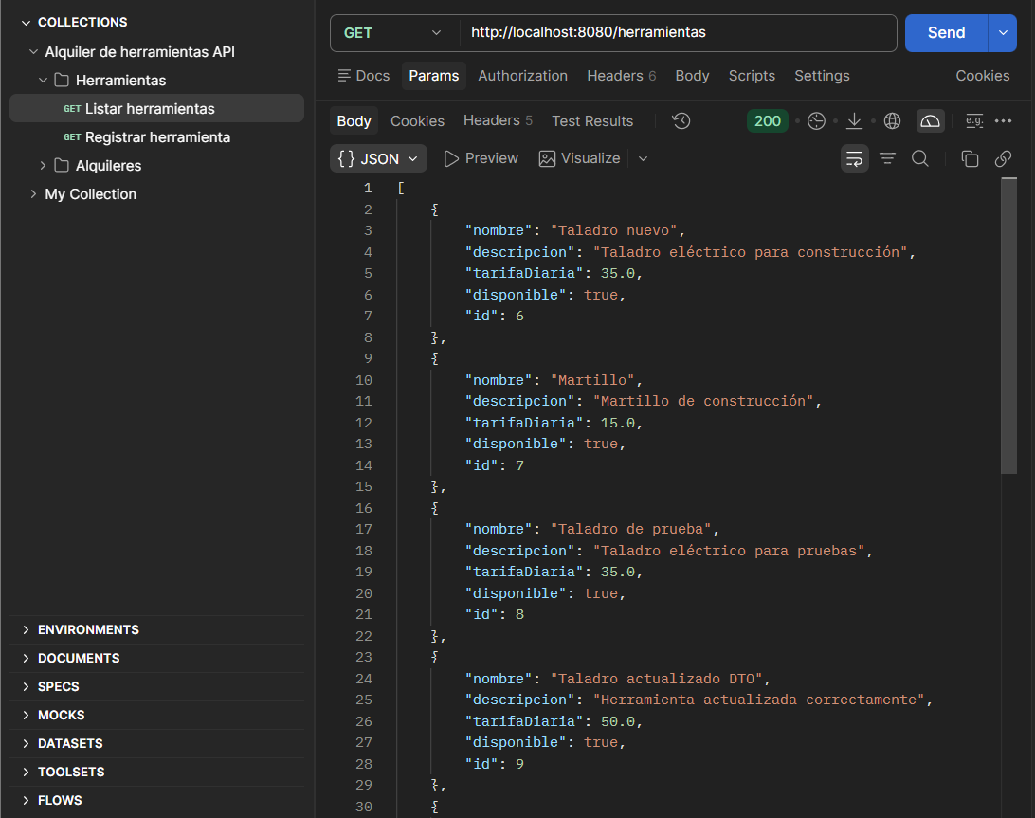

Registrar herramienta:
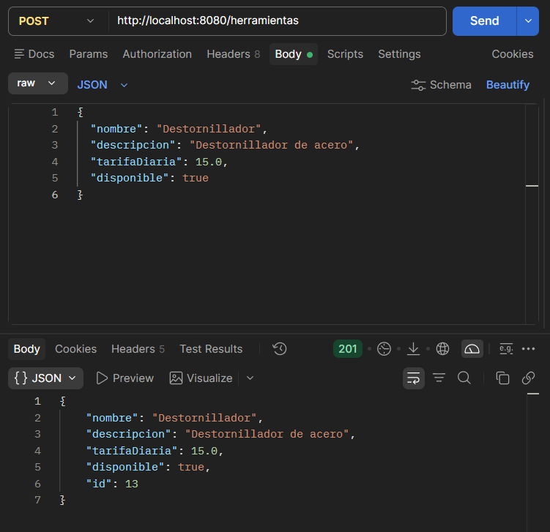

Consultar herramientas disponibles:
Se consultaron las herramientas disponibles para comprobar que el sistema identifica correctamente cuáles pueden alquilarse.
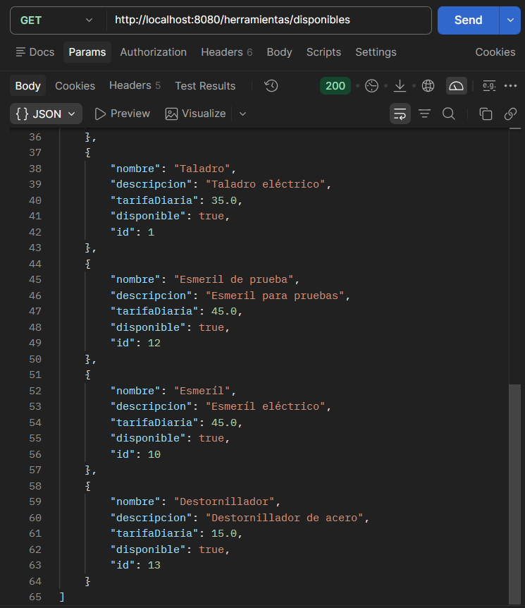

Registro de alquiler:
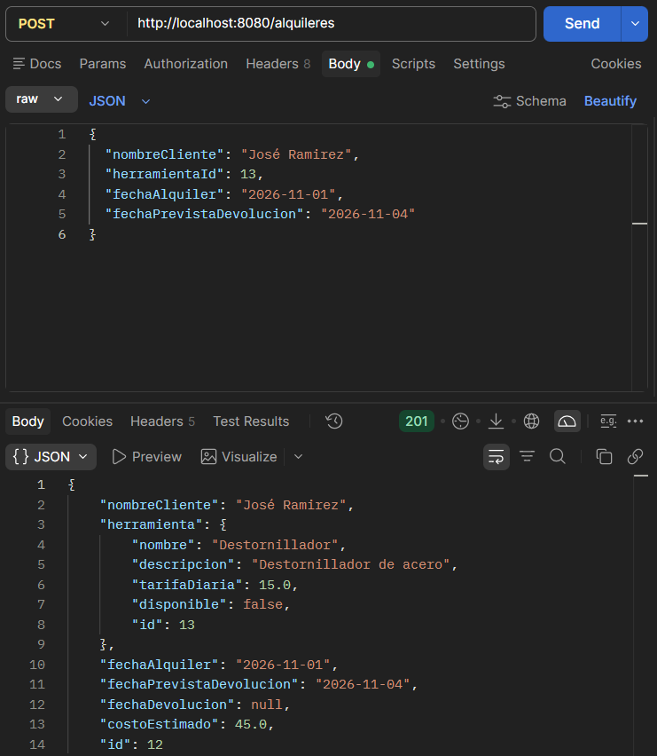

Consulta de los alquileres activos:
Se consultaron los alquileres activos para comprobar que el sistema identifica los préstamos que todavía no han sido devueltos.
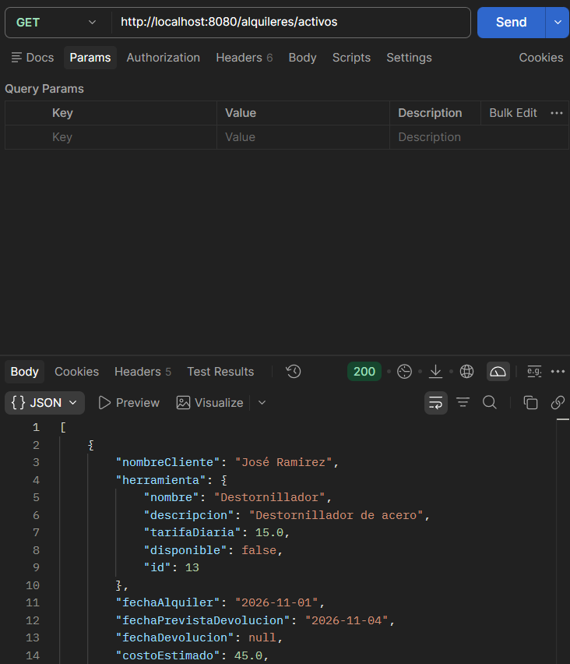

Consulta de alquileres atrasados:
Se consultaron los alquileres atrasados para verificar que el sistema identifica los registros cuya fecha prevista de devolución ya venció y que todavía no han sido devueltos.
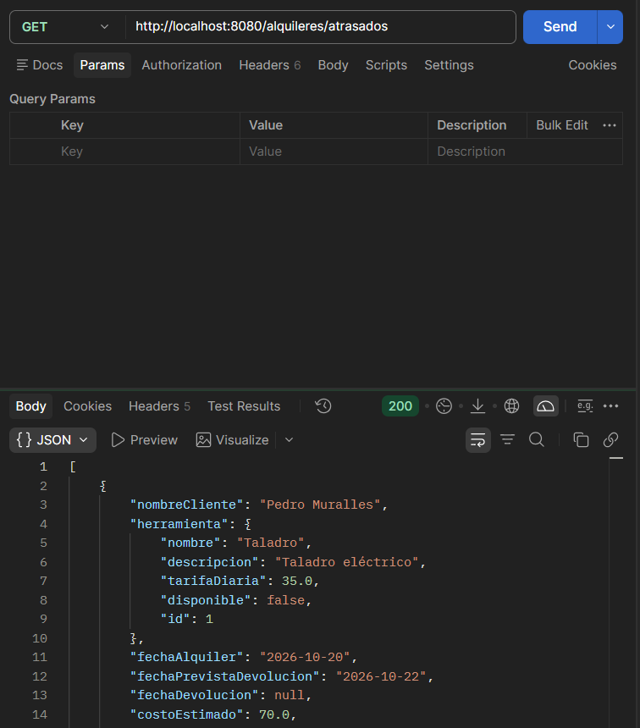

Registro de devolución:
Se registró la devolución de una herramienta y se comprobó que el sistema actualiza el estado del alquiler y habilita nuevamente la herramienta para futuros alquileres.
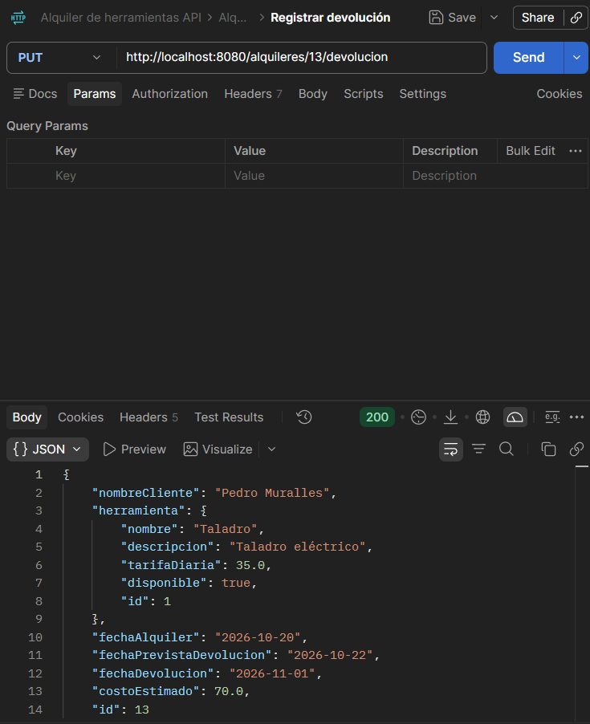
Resumen de alquileres:
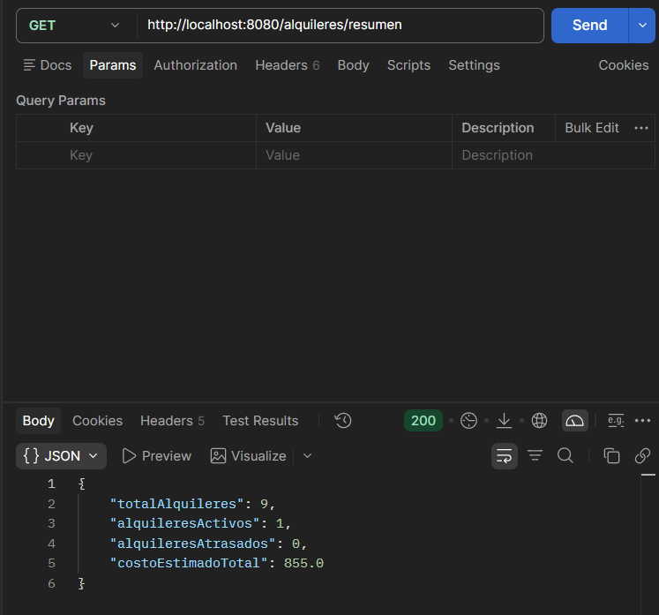

Prueba de validaciones:
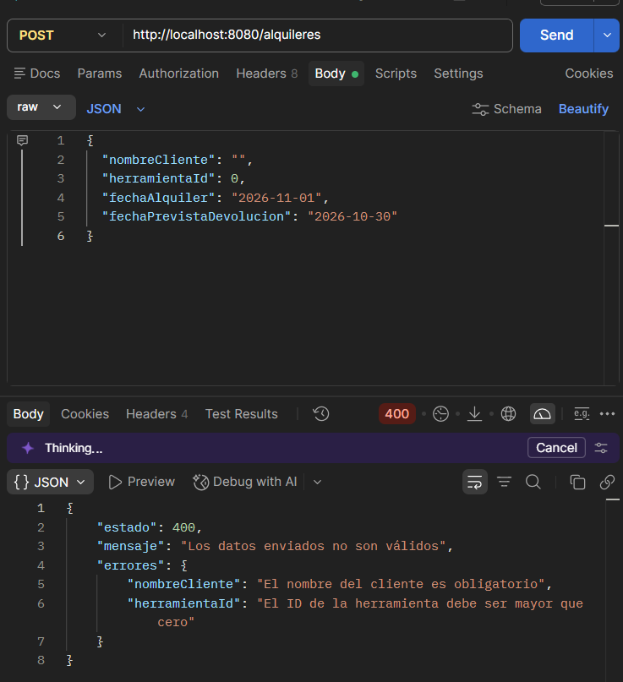

Manejo de excepciones:
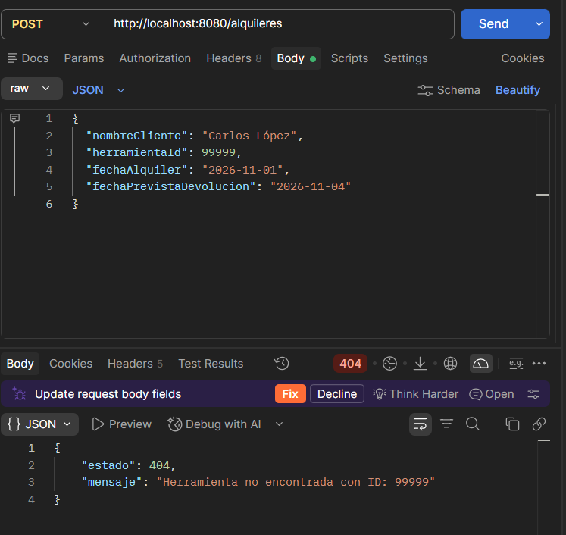

Reglas de negocio:
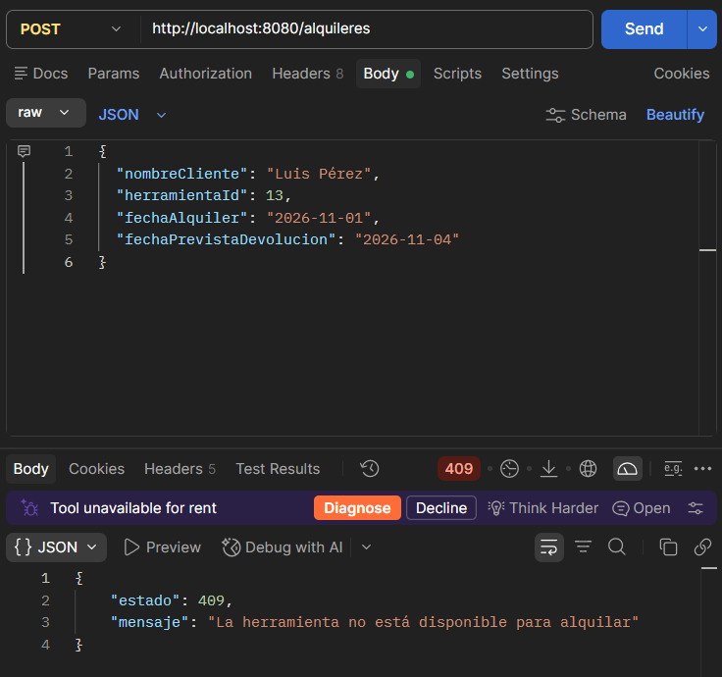.

Pruebas del frontend
Página principal y resumen:
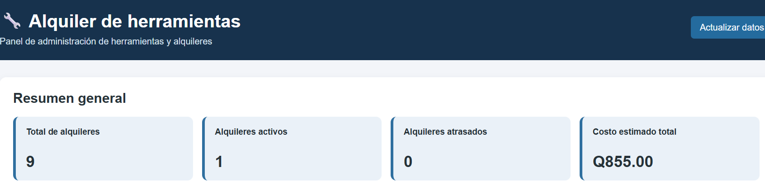
Listado de herramientas:
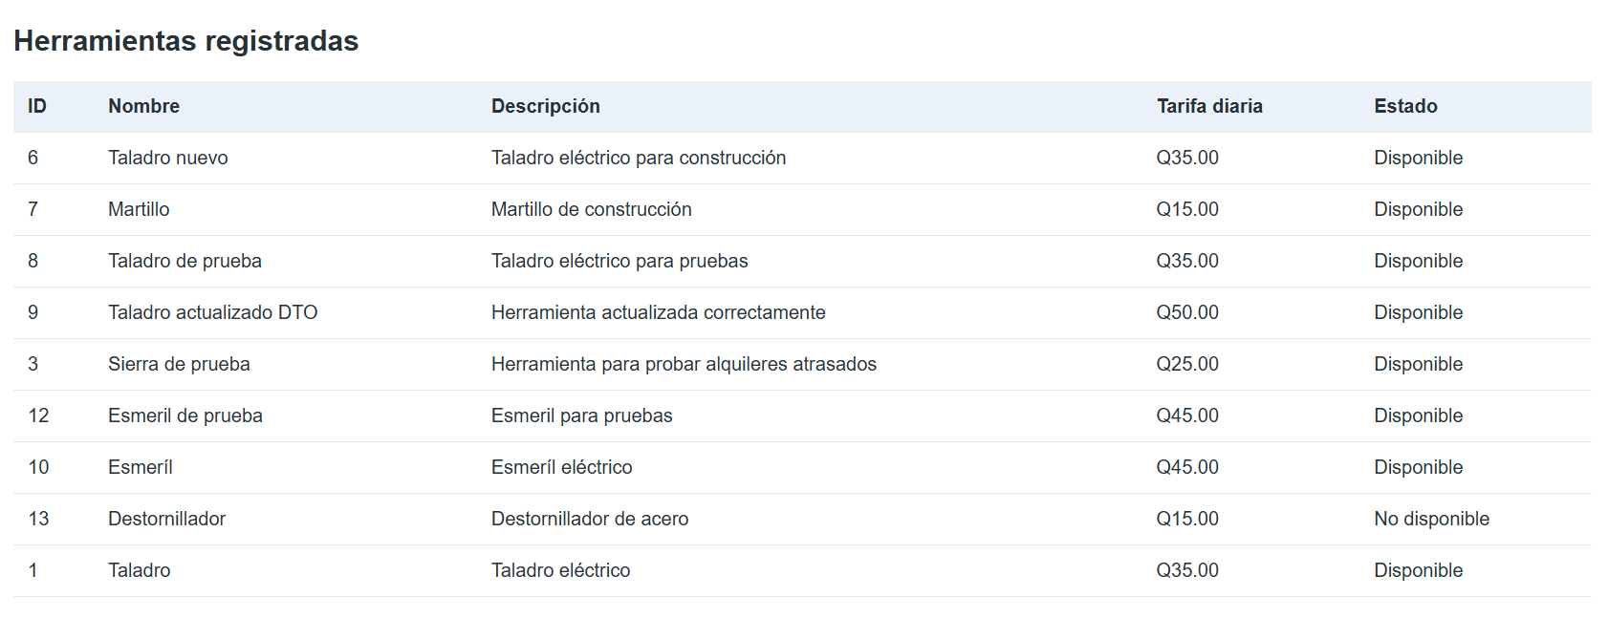
Listado de alquileres:
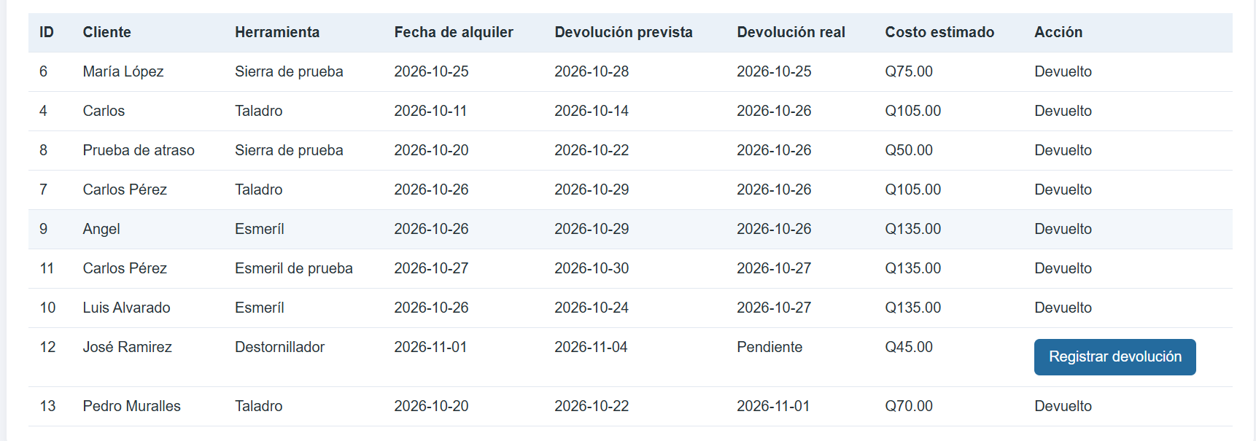
Formularios de registro:
Herramienta:
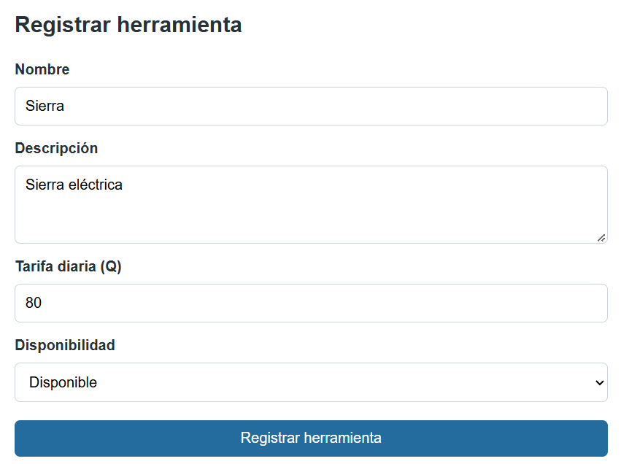

Alquiler:
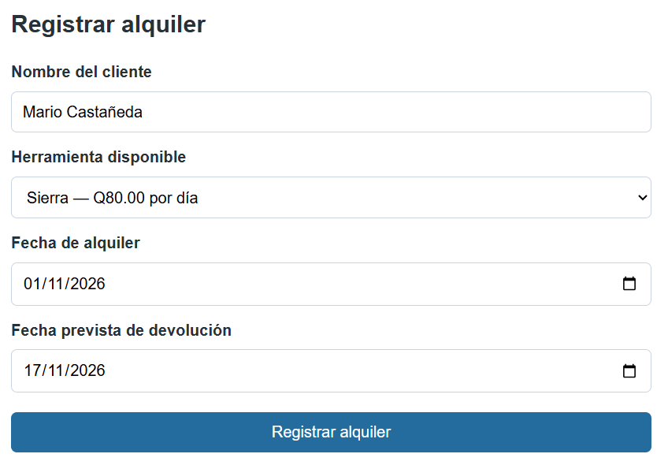

Estructura de paquetes:
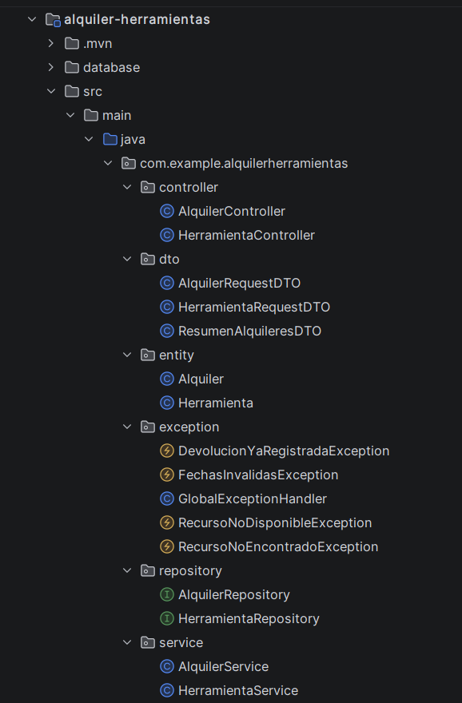
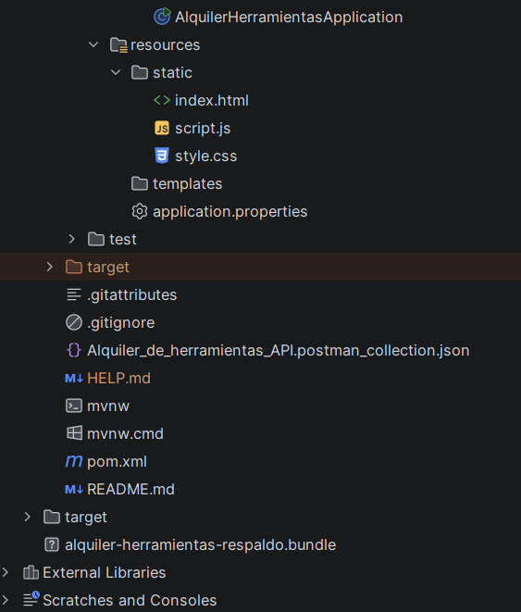
(La creación del README y los documentos se adjuntaron desde el repositorio)
Reflexión:
Durante el desarrollo de este proyecto aprendí a integrar diferentes herramientas y tecnologías para crear un sistema de alquiler de herramientas. Pude poner en práctica los conocimientos de Java, Spring Boot, PostgreSQL y el desarrollo de interfaces web.
Aunque se presentaron algunas dificultades durante el desarrollo, pude resolverlas y comprobar el funcionamiento del sistema mediante pruebas en Postman y desde el frontend. Esta actividad me permitió reforzar mis conocimientos y comprender mejor cómo se desarrolla una aplicación que conecta un backend, una base de datos y una interfaz web.
Agradezco profundamente la enseñanza del ingeniero David, por su paciencia y dedicación al momento de enseñar. También comprendí el término de ingeniero, tuve que ingeniármelas para completar ciertos segmentos, varios errores que tuve y que me hicieron querer no hacer nada más. Disfruté bastante este semestre y la creación de este proyecto (bueno, no tanto. Bastantes dolores de cabeza).

